FOCUSS
Aplicación web de productividad basada en la técnica Pomodoro
Documento de estudio y sustentación técnica
Curso: Marco de Desarrollo Web
Stack: Spring Boot 4 (Java 17) · MySQL 8 · HTML5 / Bootstrap 5 / JavaScript

Índice

1. Introducción general
Focuss es una aplicación web de productividad basada en la técnica Pomodoro. Permite registrarse, gestionar tareas y metas personales, usar un temporizador de enfoque, y ver estadísticas de progreso. El proyecto incorpora, además, un modelo de negocio con tres tipos de cuenta (Demo, Gratuita y Premium), cada uno con distintos beneficios.
El objetivo de este documento es explicar, parte por parte, cómo está construido el proyecto (frontend, backend, base de datos y seguridad), de forma que puedas leerlo, entenderlo y exponerlo con seguridad ante el profesor. Cada sección incluye preguntas típicas que podrían hacerte, junto con la respuesta que darías.

1.1 Tecnologías utilizadas
Capa | Tecnología
Frontend | HTML5, Bootstrap 5, JavaScript (sin frameworks, sin build tools)
Backend | Spring Boot 4, Java 17, Maven
Seguridad | Spring Security, JWT (JSON Web Token), BCrypt
Base de datos | MySQL 8, Spring Data JPA / Hibernate
Testing | JUnit 5, Mockito

1.2 Estructura de carpetas
Focuss/
├── app-frontend/ → HTML, CSS y JavaScript (cliente)
│ ├── index.html → landing page con planes
│ ├── css/styles.css
│ ├── js/script.js → funciones compartidas (auth, fetch, etc.)
│ └── pages/ → login, registro, dashboard, tareas, metas,
│ timer, estadisticas, perfil, configuracion,
│ checkout, demo
├── app-backend/focuss-backend/ → API REST en Spring Boot
│ └── src/main/java/.../focuss_backend/
│ ├── model/ → entidades JPA (Usuario, Tarea, Meta, TipoCuenta)
│ ├── repository/ → interfaces Spring Data JPA
│ ├── service/ → lógica de negocio
│ ├── controller/ → endpoints REST
│ ├── dto/ → objetos de transferencia (respuestas seguras)
│ ├── security/ → JWT (JwtService, JwtAuthenticationFilter)
│ └── config/ → SecurityConfig
└── scripts/focuss_db.sql → script de creación de la base de datos

2. Arquitectura general
Focuss sigue una arquitectura cliente-servidor clásica de 3 capas: un frontend estático (HTML/JS) que consume una API REST construida con Spring Boot, la cual persiste los datos en una base de datos MySQL. Dentro del backend, además, se aplica una arquitectura en capas (layered architecture): Controller → Service → Repository → Entity.
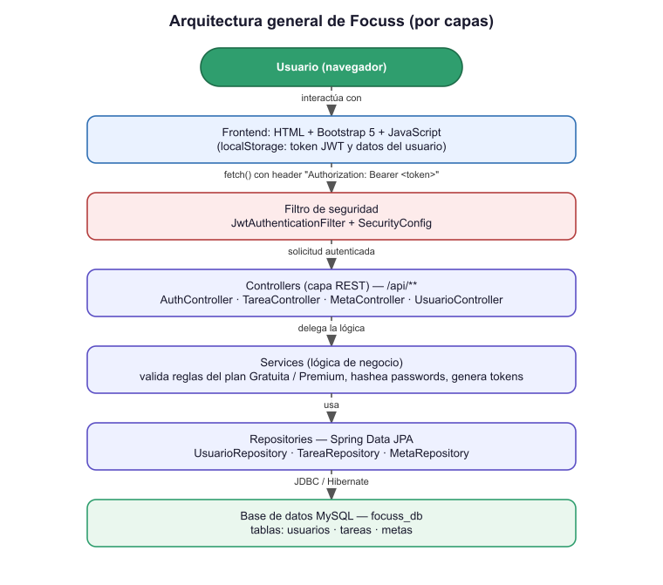
Diagrama 1 — Arquitectura general de Focuss, por capas.

2.1 Por qué esta arquitectura
- Controller: recibe la petición HTTP, valida el formato de entrada (@Valid) y delega toda la lógica al Service. No debe contener lógica de negocio.
- Service: contiene las reglas de negocio reales (por ejemplo, los límites de tareas según el plan del usuario, o el hashing de contraseñas). Es la capa que de verdad "decide" qué pasa.
- Repository: interfaces de Spring Data JPA que abstraen el acceso a la base de datos — no se escribe SQL manualmente para las operaciones básicas.
- Entity (Model): las clases anotadas con @Entity que representan las tablas de la base de datos.
Esta separación permite cambiar una capa sin afectar las demás (por ejemplo, se podría cambiar MySQL por otra base de datos sin tocar los controllers), y facilita escribir tests que prueban solo la lógica de negocio (los Services) sin necesitar un servidor completo.
Pregunta: ¿Por qué separaron el código en Controller, Service y Repository en vez de poner todo junto?
Respuesta: Porque cada capa tiene una responsabilidad distinta (principio de responsabilidad única): el Controller solo maneja HTTP, el Service solo maneja reglas de negocio, y el Repository solo maneja el acceso a datos. Esto hace el código más fácil de mantener, de testear de forma aislada, y de reemplazar una capa sin romper las demás.
Pregunta: ¿Qué pasaría si el frontend llamara directamente a la base de datos, sin backend?
Respuesta: No seria seguro ni viable: el frontend corre en el navegador del usuario, por lo que cualquier credencial o lógica de negocio ahí sería visible y manipulable. El backend existe precisamente para centralizar la lógica de negocio y la seguridad (autenticación, límites de plan, validaciones) en un lugar que el usuario no puede alterar directamente.

3. Base de datos
La base de datos es MySQL 8, con 3 tablas: usuarios, tareas y metas. El esquema se crea con el script scripts/focuss_db.sql, y Spring Data JPA (Hibernate) sincroniza las entidades Java con estas tablas usando la propiedad spring.jpa.hibernate.ddl-auto=update.

3.1 Tabla usuarios
Columna | Tipo | Restricciones
id | BIGINT | PRIMARY KEY, AUTO_INCREMENT
nombre | VARCHAR(255) | —
email | VARCHAR(255) | UNIQUE (no se permiten dos cuentas con el mismo correo)
password | VARCHAR(255) | Guardado como hash de BCrypt, nunca en texto plano
tipo_cuenta | VARCHAR(20) | NOT NULL, DEFAULT 'GRATUITA' (GRATUITA o PREMIUM)

3.2 Tabla tareas
Columna | Tipo | Restricciones
id | BIGINT | PRIMARY KEY, AUTO_INCREMENT
nombre | VARCHAR(255) | —
tiempo | INTEGER | NOT NULL (minutos del Pomodoro asociado)
done | BIT | NOT NULL (si la tarea está completada)
usuario_id | BIGINT | FOREIGN KEY → usuarios(id), ON DELETE CASCADE

3.3 Tabla metas
Columna | Tipo | Restricciones
id | BIGINT | PRIMARY KEY, AUTO_INCREMENT
descripcion | VARCHAR(255) | —
progreso | INTEGER | NOT NULL (0 a 100)
usuario_id | BIGINT | FOREIGN KEY → usuarios(id), ON DELETE CASCADE

3.4 Integridad referencial
- FOREIGN KEY con ON DELETE CASCADE: si se elimina un usuario, sus tareas y metas se eliminan automáticamente — no quedan registros huérfanos apuntando a un usuario que ya no existe.
- UNIQUE KEY en email: impide, a nivel de base de datos (no solo en el código), que existan dos cuentas con el mismo correo — incluso si dos peticiones de registro llegaran al mismo tiempo.
- Los datos de prueba incluyen dos usuarios: Juan Pérez (cuenta Gratuita) y María García (cuenta Premium), cada uno con tareas y metas de ejemplo.
Pregunta: ¿Por qué usaron ON DELETE CASCADE en las claves foráneas?
Respuesta: Para mantener la integridad referencial automáticamente: si se borra un usuario, no tiene sentido dejar sus tareas o metas sueltas en la base de datos apuntando a un usuario_id que ya no existe. CASCADE hace que la base de datos borre esos registros relacionados por nosotros, en vez de tener que hacerlo manualmente en el código o dejar datos huérfanos.
Pregunta: ¿Por qué el email tiene una restricción UNIQUE si ya validan eso en el código Java?
Respuesta: Porque validar solo en el código (Service) tiene una condición de carrera: si dos peticiones de registro con el mismo email llegan casi al mismo tiempo, ambas podrían pasar la validación de "¿existe ya?" antes de que la primera termine de guardarse. La restricción UNIQUE en la base de datos es la garantía final e infalible, independiente de la lógica de la aplicación.
Pregunta: ¿Por qué usan ddl-auto=update en vez de escribir las migraciones a mano?
Respuesta: Para este alcance académico, ddl-auto=update le permite a Hibernate crear o ajustar automáticamente las tablas a partir de las entidades Java durante el desarrollo, lo cual agiliza las iteraciones. En un entorno de producción real se preferiría una herramienta de migraciones versionadas (como Flyway o Liquibase), que da control total y trazabilidad sobre cada cambio de esquema, pero eso está fuera del alcance de este proyecto.

4. Backend (Spring Boot)
El backend es una API REST construida con Spring Boot 4 y Java 17. Expone endpoints bajo el prefijo /api/ que el frontend consume por HTTP. Está organizado en los paquetes model, repository, service, controller, dto, security y config.

4.1 Modelos (entidades JPA)
Cada modelo es una clase anotada con @Entity que Hibernate mapea a una tabla de MySQL.

Usuario
@Entity @Table(name = "usuarios")
public class Usuario {
@Id @GeneratedValue(strategy = GenerationType.IDENTITY) private Long id;
@NotBlank private String nombre;
@NotBlank @Email @Column(unique = true) private String email;
@NotBlank @Size(min = 8) private String password;
@Enumerated(EnumType.STRING) private TipoCuenta tipoCuenta = TipoCuenta.GRATUITA;
}
El campo password nunca se guarda en texto plano (se explica en la sección de Seguridad). tipoCuenta usa un enum de Java (GRATUITA / PREMIUM) mapeado como texto en la base de datos gracias a @Enumerated(EnumType.STRING).

Tarea y Meta
Ambas siguen el mismo patrón: un id autogenerado, sus propios campos (nombre/tiempo/done para Tarea; descripcion/progreso para Meta), y un usuarioId que las relaciona con su dueño. Las anotaciones de validación (@NotBlank, @Min, @Max, @NotNull) evitan que se guarden datos incoherentes, como una tarea sin nombre o una meta con progreso de 150%.

4.2 Repositorios (Spring Data JPA)
Son interfaces que extienden JpaRepository<Entidad, Long>. Spring Data genera automáticamente la implementación en tiempo de ejecución — no se escribe SQL a mano para las operaciones básicas (guardar, buscar por id, eliminar).
public interface TareaRepository extends JpaRepository<Tarea, Long> {
List<Tarea> findByUsuarioId(Long usuarioId); // Spring genera el SQL solo
}
Este es un ejemplo de "query method": basta con nombrar el método findByUsuarioId para que Spring Data genere la consulta SQL equivalente (SELECT * FROM tareas WHERE usuario_id = ?).

4.3 Servicios (lógica de negocio)
Aquí vive toda la lógica importante del proyecto — nada de esto está en los Controllers.

UsuarioService
- login(email, password): busca el usuario por email y compara la contraseña con passwordEncoder.matches() (BCrypt). No revela si el error fue el email o la contraseña, por seguridad.
- register(usuario): verifica que el email no exista, hashea la contraseña antes de guardar, y asigna el plan GRATUITA por defecto.
- upgradeToPremium(id): cambia el tipoCuenta del usuario a PREMIUM (usado por el checkout simulado).

TareaService — la lógica de negocio más importante del proyecto
public Tarea save(Tarea tarea) {
Usuario usuario = usuarioRepository.findById(tarea.getUsuarioId())...;
if (usuario.getTipoCuenta() == TipoCuenta.GRATUITA) {
long actuales = tareaRepository.findByUsuarioId(tarea.getUsuarioId()).size();
if (actuales >= 5) return null; // límite alcanzado
tarea.setTiempo(25); // Pomodoro fijo para Gratuita
}
return tareaRepository.save(tarea);
}
Este método es clave: aplica la regla de negocio del plan Gratuita (máximo 5 tareas, tiempo de Pomodoro fijo en 25 minutos) directamente en el servidor. Esto es importante porque el frontend también intenta prevenir estas acciones (deshabilita el campo de tiempo, por ejemplo), pero un usuario que use directamente la API (por ejemplo, con Postman) podría saltarse el frontend — el backend es la última línea de defensa que sí se respeta siempre.
MetaService sigue exactamente el mismo patrón, con un límite de 2 metas para cuentas Gratuita.

4.4 Controladores (endpoints REST)
Método | Endpoint | Descripción
POST | /api/auth/login | Inicia sesión, devuelve { usuario, token }
POST | /api/auth/register | Registra un usuario nuevo (plan Gratuita)
GET | /api/tareas/usuario/{id} | Lista las tareas del usuario autenticado
POST | /api/tareas | Crea una tarea (aplica el límite del plan)
PUT | /api/tareas/{id} | Actualiza una tarea (verifica dueño)
DELETE | /api/tareas/{id} | Elimina una tarea (verifica dueño)
GET / POST | /api/metas/... | Igual que tareas, para metas
PUT | /api/usuarios/{id}/upgrade | Cambia el plan a Premium

Un detalle importante de diseño: en las operaciones de creación (POST), el Controller ignora cualquier usuarioId que venga en el cuerpo de la petición y usa siempre el id del usuario autenticado (extraído del token JWT). Esto evita que alguien cree una tarea a nombre de otro usuario.

4.5 DTOs (Data Transfer Objects)
Un DTO es una clase simple que se usa solo para dar forma a lo que la API envía o recibe, en vez de exponer directamente la entidad de la base de datos.
public record UsuarioResponse(Long id, String nombre, String email, TipoCuenta tipoCuenta) {
public static UsuarioResponse from(Usuario usuario) { ... }
}
UsuarioResponse existe específicamente para no incluir el campo password en las respuestas JSON. Si el Controller devolviera directamente el objeto Usuario, el hash de la contraseña viajaría (innecesariamente) hasta el navegador del usuario.

4.6 Tests unitarios
El proyecto incluye 13 tests unitarios con JUnit 5 y Mockito, sobre los tres Services (UsuarioServiceTest, TareaServiceTest, MetaServiceTest). Se usan mocks (@Mock, @InjectMocks) para simular los Repository sin conectarse a una base de datos real, lo que hace que los tests corran en milisegundos.
- UsuarioServiceTest: login con contraseña correcta/incorrecta/email inexistente; registro con email duplicado; registro hasheando la contraseña y asignando el plan Gratuita.
- TareaServiceTest: límite de 5 tareas para plan Gratuita (antes y en el límite); plan Premium sin límite; normalización forzada del tiempo a 25 minutos; respeto del tiempo personalizado en Premium.
- MetaServiceTest: mismo patrón, con el límite de 2 metas.
Pregunta: ¿Qué es Spring Boot y por qué lo usaron?
Respuesta: Spring Boot es un framework de Java que simplifica la creación de aplicaciones (especialmente APIs REST) al traer configuración por defecto (auto-configuración), un servidor embebido (Tomcat) y un sistema de inyección de dependencias. Se usó porque es el estándar de la industria para backends Java y porque el curso/proyecto lo requería explícitamente.
Pregunta: ¿Qué es la inyección de dependencias y dónde la usan?
Respuesta: Es un patrón donde una clase no crea sus propias dependencias, sino que las recibe desde afuera (normalmente por constructor). En el proyecto, por ejemplo, TareaController recibe TareaService por el constructor, y Spring se encarga de crear e inyectar esa instancia automáticamente. Esto facilita el testeo (se puede inyectar un mock en vez del objeto real) y desacopla las clases entre sí.
Pregunta: ¿Por qué el Service devuelve null cuando se alcanza el límite de tareas, en vez de lanzar una excepción?
Respuesta: Es una decisión de diseño simple y consistente con el resto del código (por ejemplo, register() ya devolvía null cuando el email estaba duplicado). El Controller interpreta ese null y responde con el código HTTP 402 (Payment Required) y un mensaje claro. Se pudo optar por una excepción personalizada, pero para el alcance de este proyecto se prefirió mantener el patrón ya existente.
Pregunta: ¿Qué diferencia hay entre @RestController y @Controller?
Respuesta: @Controller se usa quen se quiere devolver vistas HTML (como en aplicaciones MVC tradicionales). @RestController es una combinación de @Controller y @ResponseBody: indica que los métodos devuelven directamente datos (normalmente JSON), no nombres de vistas. Como Focuss expone una API REST consumida por JavaScript, todos los controllers usan @RestController.
Pregunta: ¿Por qué usan un enum (TipoCuenta) en vez de un simple booleano 'esPremium'?
Respuesta: Porque un enum es más expresivo y escalable: deja claro en el código qué valores son válidos (GRATUITA, PREMIUM), y si en el futuro se agregara un tercer plan registrado (por ejemplo, una cuenta Empresarial), bastaría con agregar un valor más al enum, en vez de tener que rediseñar un booleano.

5. Seguridad
La seguridad del proyecto se apoya en cuatro pilares: hashing de contraseñas, autenticación con JWT, autorización por dueño del recurso, y validación/sanitización de datos de entrada.

5.1 Hashing de contraseñas con BCrypt
Las contraseñas nunca se guardan ni se comparan en texto plano. Se usa BCryptPasswordEncoder (de Spring Security), que genera un hash de un solo sentido con "salt" incluido automáticamente.
// Al registrar:
usuario.setPassword(passwordEncoder.encode(usuario.getPassword()));

// Al hacer login:
passwordEncoder.matches(passwordEnTextoPlano, hashGuardadoEnBD)
BCrypt es de un solo sentido: no existe una función para "desencriptar" un hash y recuperar la contraseña original. Por eso login() no descifra nada, solo re-hashea el intento del usuario internamente y compara si el resultado coincide.

5.2 Autenticación con JWT
JWT (JSON Web Token) es un token firmado digitalmente que el servidor entrega al hacer login, y que el cliente debe enviar en cada petición posterior para demostrar quién es. Reemplaza a las sesiones tradicionales de servidor (no se guarda ningún estado de sesión en el backend, por eso se dice que es "stateless").
- JwtService: genera el token (con el id del usuario como "subject" y una fecha de expiración de 24 horas) y lo valida/decodifica cuando llega en una petición.
- JwtAuthenticationFilter: intercepta cada petición HTTP, busca el header Authorization: Bearer <token>, lo valida, y si es correcto, registra al usuario como autenticado en el contexto de seguridad de Spring.
- SecurityConfig: define que /api/auth/** (login y registro) son públicos, y que cualquier otra ruta requiere un token válido.
http.csrf(csrf -> csrf.disable())
.sessionManagement(sm -> sm.sessionCreationPolicy(SessionCreationPolicy.STATELESS))
.authorizeHttpRequests(auth -> auth
.requestMatchers("/api/auth/**").permitAll()
.anyRequest().authenticated())
.addFilterBefore(jwtAuthenticationFilter, UsernamePasswordAuthenticationFilter.class);

5.3 Autorización por dueño del recurso (prevención de IDOR)
IDOR (Insecure Direct Object Reference) es una vulnerabilidad donde un usuario puede acceder a datos de otro simplemente cambiando un id en la URL (por ejemplo, pidiendo /api/tareas/usuario/2 estando logueado como el usuario 1). Focuss lo previene de dos formas complementarias:
- Para creación (POST): el Controller usa siempre el id del usuario autenticado (extraído del token), ignorando cualquier id que venga del cliente.
- Para lectura/edición/borrado (GET, PUT, DELETE): el Controller compara el dueño real del recurso (guardado en la base de datos) contra el usuario autenticado, y responde 403 o 404 si no coinciden.

5.4 Validación de datos de entrada (Bean Validation)
Se usan anotaciones estándar de Jakarta Bean Validation (@NotBlank, @Email, @Size, @Min, @Max, @NotNull) en los modelos, activadas con @Valid en los Controllers. Si un dato no cumple la regla, Spring responde automáticamente con un 400 Bad Request antes de que la petición llegue siquiera al Service.

5.5 Prevención de XSS (Cross-Site Scripting)
XSS es una vulnerabilidad donde un atacante logra inyectar HTML/JavaScript malicioso a través de un campo de texto normal (por ejemplo, el nombre de una tarea), y ese código se ejecuta en el navegador de otra persona que solo está viendo la lista de tareas.
En una primera versión, el frontend construía las listas de tareas y metas insertando el texto directamente dentro de innerHTML, incluso dentro de atributos onclick. Esto permitía que un nombre de tarea como <img src=x onerror=alert(1)> se ejecutara como código al mostrarse en pantalla. Se corrigió reemplazando esa construcción por manipulación seria del DOM:
// ANTES (vulnerable):
li.innerHTML = `<span>${tarea.nombre}</span>
<input onchange="toggleTareaAPI(${id}, this.checked, '${tarea.nombre}')">`;

// DESPUÉS (seguro):
const span = document.createElement('span');
span.textContent = tarea.nombre; // se muestra como TEXTO, no HTML
checkbox.addEventListener('change', () => toggleTareaAPI(tarea.id, ...));
textContent nunca interpreta lo que recibe como HTML (siempre lo trata como texto plano), y usar addEventListener en vez de atributos onclick con datos concatenados elimina por completo la posibilidad de que un nombre de tarea rompa el código JavaScript.

5.6 CORS
@CrossOrigin(origins = "*") permite que el frontend (servido desde un origen distinto al backend, por ejemplo abierto como archivo local o en otro puerto) pueda hacer peticiones a la API. Para un entorno de producción real se restringiría al dominio exacto del frontend; para este proyecto académico, donde ambos corren en local, se dejó abierto por simplicidad.
Pregunta: ¿Por qué JWT y no sesiones tradicionales (HttpSession)?
Respuesta: Las sesiones tradicionales requieren que el servidor guarde el estado de cada usuario conectado en memoria, lo que complica escalar a varios servidores. JWT es 'stateless': toda la información necesaria vive dentro del propio token, firmado digitalmente, así que el servidor no necesita recordar nada — solo verificar la firma. Además encaja mejor con un frontend desacoplado que guarda el token en localStorage y lo manda en cada petición.
Pregunta: ¿Qué pasa si alguien roba el token de otro usuario?
Respuesta: Podría hacerse pasar por esa persona hasta que el token expire (24 horas en este proyecto) — igual que pasaría si alguien roba una cookie de sesión. Por eso es tan importante servir la aplicación con HTTPS en producción (para que el token no viaje en texto plano por la red) y mantener una expiración razonable, que Focuss ya implementa.
Pregunta: ¿Por qué no usar simplemente localStorage.setItem('logged','true') como antes, sin JWT?
Respuesta: Porque eso no demuestra nada de forma verificable ante el servidor: cualquier persona podría abrir la consola del navegador y escribir localStorage.setItem('logged','true') manualmente, sin haber iniciado sesión de verdad. Con JWT, el servidor firma el token con una clave secreta que solo él conoce; si alguien lo modifica o inventa uno falso, la firma no coincide y el backend lo rechaza.
Pregunta: ¿Qué es BCrypt y por qué no usar, por ejemplo, MD5 o SHA-256 directamente?
Respuesta: BCrypt es un algoritmo de hashing diseñado específicamente para contraseñas: es deliberadamente lento (configurable con un 'costo') y agrega un salt distinto a cada contraseña automáticamente, lo que lo hace muy resistente a ataques de fuerza bruta y a tablas precalculadas (rainbow tables). MD5 y SHA-256 son rápidos por diseño (pensados para verificar integridad de archivos, no para proteger contraseñas), lo que los hace mucho más vulnerables a ataques de fuerza bruta masivos con hardware moderno.
Pregunta: ¿Qué es un ataque IDOR y cómo lo evitaron aquí?
Respuesta: Es cuando un usuario autenticado puede acceder o modificar datos de otro usuario simplemente cambiando un identificador en la URL o en el cuerpo de la petición (por ejemplo, /api/tareas/usuario/2 estando logueado como el usuario 1). Se evita verificando, en cada operación, que el dueño real del recurso (según la base de datos) coincida con el usuario identificado por el token JWT, en vez de confiar en el id que venga en la URL o el body.
Pregunta: ¿Qué es XSS y por qué es peligroso incluso si el atacante solo puede escribir el nombre de una tarea?
Respuesta: XSS permite inyectar HTML/JavaScript en un campo de texto normal, que luego se ejecuta en el navegador de cualquier persona que vea ese contenido. Es peligroso porque no requiere hackear el servidor: basta con que la víctima abra una página que muestre ese dato. Con ese JavaScript inyectado se podría, por ejemplo, robar el token JWT guardado en localStorage y enviarlo a un servidor externo, suplantando la sesión de la víctima.

6. Frontend
El frontend es HTML5 + Bootstrap 5 + JavaScript vanilla (sin frameworks como React o Vue, y sin build tools). Cada página es un archivo .html independiente que comparte un único archivo de lógica común: js/script.js.

6.1 script.js — funciones compartidas
- getUsuarioActual() / getToken(): leen el usuario y el token JWT guardados en localStorage tras el login.
- authHeaders(): arma los headers de toda petición autenticada, incluyendo Authorization: Bearer <token>.
- checkAuth(): protege una página; si no hay sesión iniciada, redirige a login.html.
- esPremium(): revisa el tipoCuenta guardado del usuario para saber si mostrar u ocultar funciones Premium.
- login() / register(): llaman a la API, guardan { usuario, token } en localStorage y redirigen al dashboard.
- cargarTareas(), agregarTarea(), eliminarTarea(), toggleTareaAPI(), cambiarTiempo(): funciones CRUD de tareas, todas enviando el token en el header.
- actualizarAPremium(): llama al endpoint de upgrade y actualiza el usuario guardado en localStorage.

6.2 Páginas principales
Página | Función
index.html | Landing page: presenta la app y la sección de Planes (Demo/Gratuita/Premium)
login.html / registro.html | Autenticación, con validación de formularios en tiempo real
dashboard.html | Resumen del usuario: tareas pendientes/completadas, accesos rápidos
tareas.html | CRUD de tareas; el campo de tiempo se deshabilita si el plan no es Premium
metas.html | CRUD de metas con barra de progreso
timer.html | Temporizador Pomodoro (Foco / Descanso corto / Descanso largo)
estadisticas.html | Gráficas de progreso; las avanzadas se ocultan si el plan no es Premium
perfil.html | Datos del usuario, plan actual y botón para actualizar a Premium
configuracion.html | Preferencias: notificaciones y personalización del Pomodoro (Premium)
checkout.html | Formulario de pago simulado para actualizar a Premium
demo.html | Modo sin registro, con datos guardados solo en sessionStorage (1 tarea máx.)

6.3 Cómo se refleja el modelo de negocio en el frontend
El frontend no reemplaza las validaciones del backend, pero sí mejora la experiencia ocultando o deshabilitando controles que el usuario no puede usar, en vez de dejar que intente y falle:
- En tareas.html y configuracion.html, el campo de minutos del Pomodoro se deshabilita si esPremium() es falso.
- En estadisticas.html, las gráficas avanzadas se ocultan (mostrando en su lugar un aviso de upsell) si la cuenta no es Premium.
- Si de todas formas se alcanza un límite (por ejemplo, intentando crear una 6ª tarea), el backend responde 402 y el frontend simplemente muestra ese mensaje de error con alert().
Pregunta: ¿Por qué no usaron un framework como React o Angular?
Respuesta: El proyecto se construyó con HTML, Bootstrap y JavaScript plano porque esas fueron las tecnologías solicitadas para el frontend en el enunciado del curso, y porque para el tamaño de esta aplicación no es indispensable la complejidad adicional de un framework de componentes.
Pregunta: ¿Dónde se guarda la sesión del usuario en el navegador, y es seguro?
Respuesta: Se guarda en localStorage: el usuario (nombre, email, tipo de cuenta) y el token JWT. No es 100% equivalente a un almacenamiento seguro tipo cookie httpOnly (localStorage es accesible desde JavaScript, por lo que un XSS exitoso podría robarlo), pero es un patrón común en aplicaciones de página única (SPA) con API separada, y por eso también se corrigió la vulnerabilidad de XSS que existía.
Pregunta: ¿Qué pasa si el usuario edita manualmente el localStorage para ponerse tipoCuenta: 'PREMIUM'?
Respuesta: Vería la interfaz Premium en el frontend (por ejemplo, el campo de tiempo personalizado se habilitaría), pero no ganaría ningún beneficio real: el backend vuelve a consultar el tipoCuenta real guardado en la base de datos en cada petición, y aplicaría los límites de la cuenta Gratuita de todas formas. El frontend es solo una capa de comodidad visual, nunca la fuente de verdad.
Pregunta: ¿Por qué el modo Demo no usa la API del backend?
Respuesta: Porque su objetivo es dejar probar la aplicación sin necesidad de registrarse ni de tener el backend/base de datos configurados. Guarda sus datos temporalmente en sessionStorage (se pierden al cerrar la pestaña), lo cual es coherente con ser una vista de prueba, no una cuenta real.

7. Modelo de negocio: tres tipos de cuenta
Como parte del alcance del proyecto, se implementó un modelo freemium con tres niveles de cuenta, cada uno con beneficios distintos — no solo distinguidos por una cantidad límite, sino también por funcionalidad real:
 | Demo | Gratuita | Premium
Requiere registro | No | Sí | Sí
Persistencia de datos | No (sessionStorage) | Sí (MySQL) | Sí (MySQL)
Tareas | 1 | 5 | Ilimitadas
Metas | 0 | 2 | Ilimitadas
Pomodoro | Fijo 25/5 | Fijo 25/5 | Personalizable
Estadísticas | Sin acceso | Básicas | Avanzadas
Precio | $0 | $0 | $20 (pago único)

La ruta para pasar de Gratuita a Premium es un checkout simulado (checkout.html): un formulario de pago con campos falsos, que no procesa ningún cobro real, pero sí llama a un endpoint real del backend (PUT /api/usuarios/{id}/upgrade) que cambia el plan del usuario en la base de datos. Esto permite demostrar el flujo de negocio completo sin necesitar integrar una pasarela de pago real (Stripe, PayPal, etc.), que estaría fuera del alcance de un proyecto académico.
Pregunta: ¿Por qué el checkout no está conectado a una pasarela de pago real?
Respuesta: Porque integrar Stripe, PayPal o similar implica manejar cuentas de comercio, cumplimiento de seguridad de datos de tarjetas (PCI-DSS), claves API y webhooks — complejidad que no aporta nada a lo que evalúa este curso (que es la integración Spring Boot + MySQL + frontend). El checkout simulado demuestra la idea completa del modelo de negocio sin ese riesgo ni esa complejidad innecesaria.
Pregunta: ¿Por qué el límite de tareas se valida en el backend y no solo se oculta el botón en el frontend?
Respuesta: Porque cualquier persona con conocimientos básicos podría llamar directamente a la API (con Postman, cURL, o la consola del navegador) sin pasar por la interfaz visual. Si el límite solo existiera en el frontend, sería trivial saltárselo. El backend es la única capa que garantiza que la regla de negocio realmente se cumpla siempre.

8. Diagramas de flujo del programa
Además del diagrama de arquitectura general (sección 2), se detallan a continuación tres subdiagramas de flujo para los procesos más representativos del sistema: iniciar sesión, crear una tarea (con la regla de límite por plan), y actualizar la cuenta a Premium.

8.1 Subdiagrama — Inicio de sesión
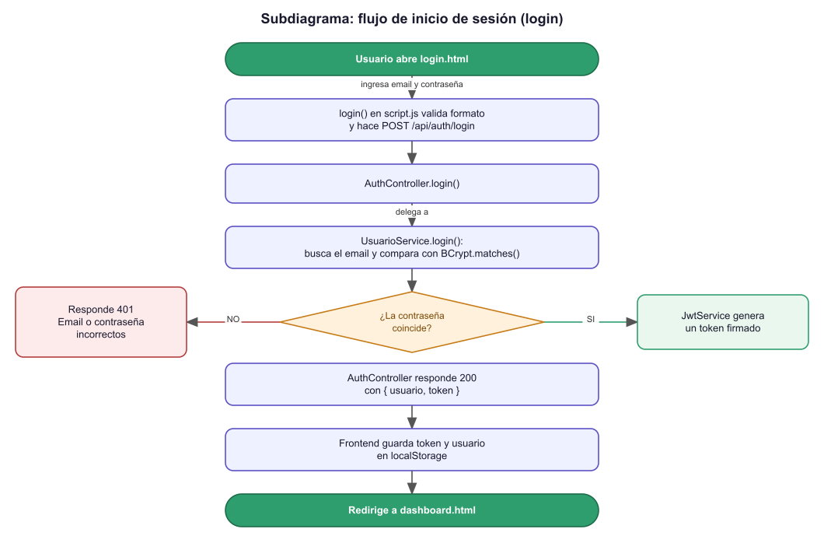
Diagrama 2 — Flujo de autenticación (login).

8.2 Subdiagrama — Creación de una tarea
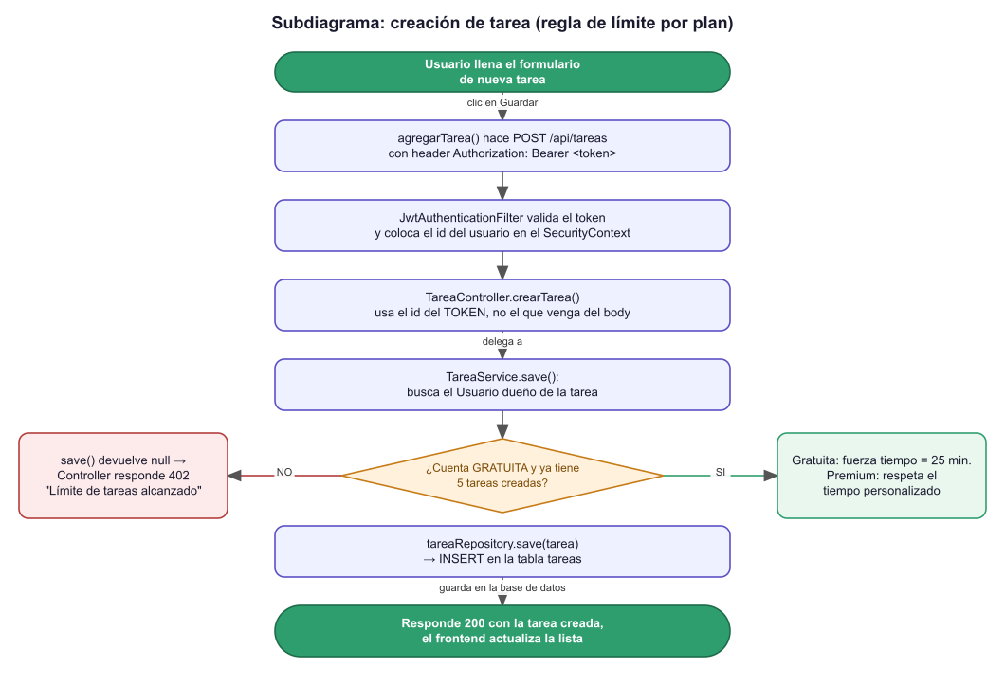
Diagrama 3 — Creación de tarea, con la regla de límite según el plan.

8.3 Subdiagrama — Actualización a cuenta Premium
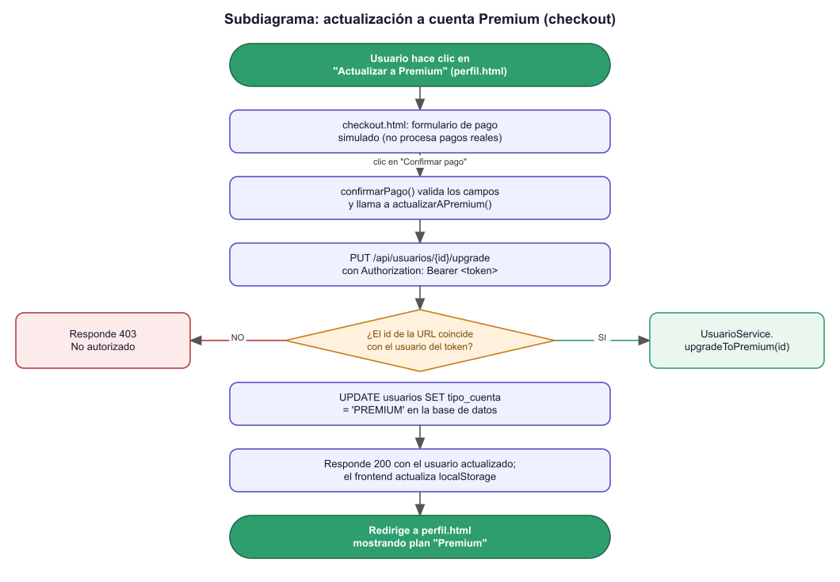
Diagrama 4 — Checkout simulado y actualización de plan.

9. Preguntas transversales / generales
Preguntas que no son específicas de una sola capa, sino sobre decisiones generales del proyecto.
Pregunta: El enunciado del curso pedía Spring Boot + MySQL. ¿Por qué agregaron Spring Security y JWT si no se pedía explícitamente?
Respuesta: Se agregó porque, sin autenticación real, cualquier usuario podía ver o modificar los datos de otro simplemente cambiando un id en la URL — una vulnerabilidad real (IDOR) que valía la pena resolver aunque no estuviera pedida explícitamente. Se optó por una solución acotada (JWT sin refresh tokens ni roles complejos) para resolver el problema sin sobre-diseñar.
Pregunta: ¿Cómo se relacionan las tres capas (frontend, backend, base de datos) en una sola operación, por ejemplo, crear una tarea?
Respuesta: El frontend arma un objeto JSON y lo envía por HTTP al backend con el token de autenticación. El Controller lo recibe, delega al Service, que aplica las reglas de negocio (límite de plan, normalización del tiempo) y usa el Repository para guardar el resultado. El Repository ejecuta el SQL necesario contra MySQL a través de Hibernate. La respuesta viaja de vuelta por las mismas capas hasta el frontend, que actualiza la pantalla.
Pregunta: ¿Qué harían distinto si tuvieran más tiempo?
Respuesta: Se agregaría: cobertura de tests más amplia (incluyendo los Controllers), un manejador global de errores (@ControllerAdvice) para respuestas más consistentes, y estadísticas calculadas con datos reales de la base de datos en vez de datos de ejemplo. Ninguno de estos puntos afecta el funcionamiento actual, son mejoras incrementales.
Pregunta: ¿El proyecto está listo para producción real (usuarios pagando de verdad)?
Respuesta: No todavía, y es una distinción importante: está bien resuelto para el alcance académico (demuestra dominio de Spring Boot, JPA, seguridad básica y buenas prácticas), pero para producción real faltaría, entre otras cosas, una pasarela de pago real, límite de intentos de login, migraciones de base de datos versionadas, y CORS restringido a un dominio específico.

10. Conclusión
Focuss integra un frontend simple pero funcional, un backend en capas con Spring Boot que aplica reglas de negocio reales del lado del servidor, una base de datos relacional con integridad referencial, y una capa de seguridad (BCrypt + JWT + autorización por dueño de recurso + prevención de XSS) que protege tanto las contraseñas como los datos de cada usuario.
Su punto más fuerte para la sustentación es poder explicar, con ejemplos concretos de código, por qué cada decisión se tomó (arquitectura en capas, JWT en vez de sesiones, DTOs para no exponer contraseñas, límites de negocio validados en el servidor) — no solo que el código funciona, sino por qué está construido de esa manera.

